HFSS中的坐标系系统

1. 在Modeler中选择Coordinate System：

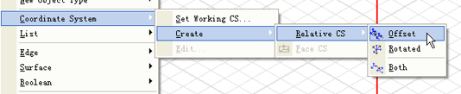

1. 工具按钮：



1. 相对坐标系：
2. **Offset： 偏移相对坐标系**；

基于相对坐标系创建的物体模型，当相对坐标系发生移动时，物体模型也会发生移动。

1. **面坐标系**：

在面坐标系下创建的物体模型，会随之面的移动而移动，因为此物体模型是基于此面坐标系而建立的。

